HTML解析生成DOM树
这个过程由两个步骤组成：Tokeniser 与 Tree Construction
其中第一步为词法分析，对各种标签进行解释，生成Token流。
第二步则根据Token流生成DOM树

DOM 树：
树节点：Node
根节点：Document（HTMLDocument， SVGDocument）
其他节点：Element（标签）， Text（原始文本）

由DOM树创建Render树
Node：attach();
取消：
Node：detach();

Render树：
树节点：RenderObject
根节点：RenderView
其他节点：RenderBlock，RenderInline
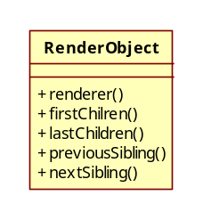

Style信息：
RenderStyle

CSS盒子模型：
RenderBox（继承自RenderObject）

Block与Inline：
div { display: inline }
span { display: block }
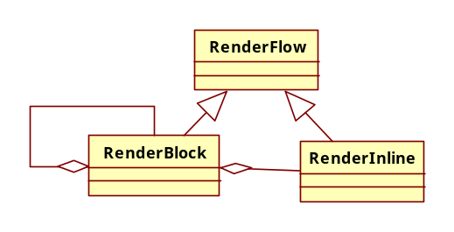

加入位置和大小信息：
FrameView：layout

主要过程：
客户类发起命令（page)——联网获得网页内容（loader）——解析内容（html）——生成DOM树（dom)——（调用Node：attach（））生成Render树（rendering)——（调用FramView：layout())排版（css）——渲染（platform）

体系结构：
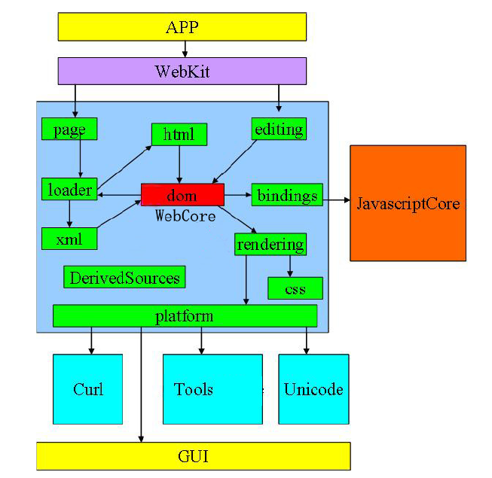

结构分析
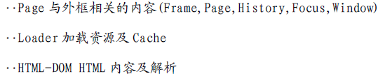
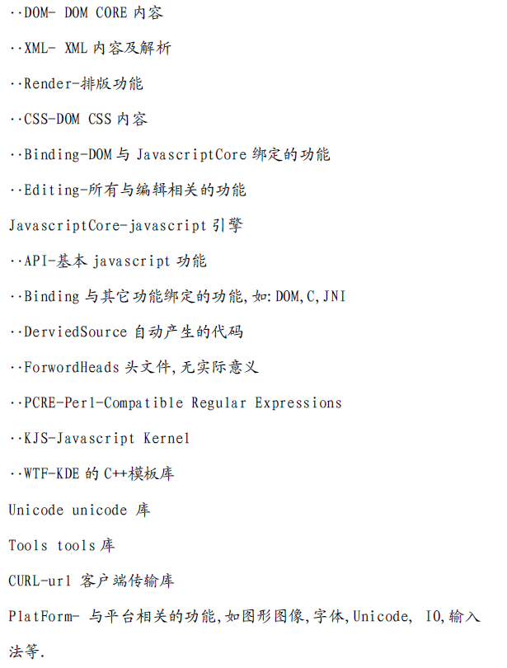

解析流程：
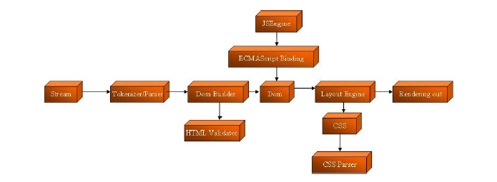

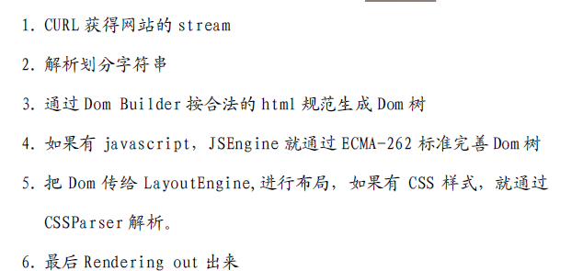

加载：

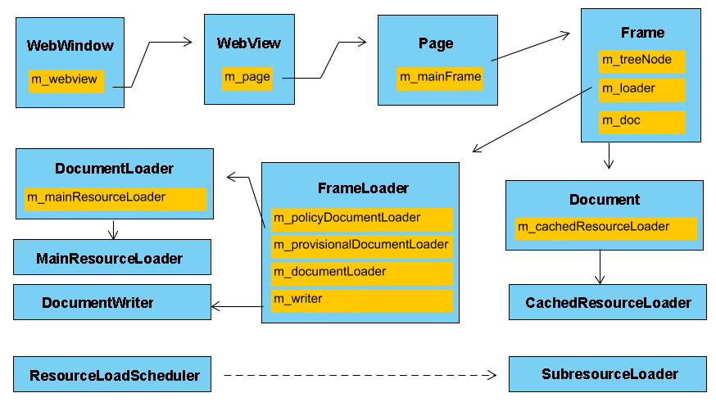

网页类型：
主题网页：以内容为主，针对某一主题
Hub网页：以超链接为主，门户网页
图片网页：以图片为主，可以有少量图片说明内容

